Уборочная кампания - 2019
14.08.2019 года председатель профсоюзного комитета УЗ «Жлобинская ЦРБ» Толканица Раиса Владимировна совместно с и.о.заместителя главного врача по медицинскому обслуживанию населения района Кубраковым Михаилом Николаевичем, главной медицинской сестрой Бородавко Риммой Васильевной, фельдшером Папоротнянской АВОП Архиповой Еленой Андреевной провели мониторинг СУП «Папоротное» по вопросам создания бытовых условий, отдыха и питания, вопросам безопасности, оказания медицинской помощи во время уборочной кампании во исполнение постановления Президиума Совета Федерации профсоюзов Беларуси от 29.04.2019 № 93 «О задачах профсоюзных организаций республики по участию в уборочной кампании 2019 года», постановления президиума Республиканского комитета Белорусского профсоюза работников здравоохранения от 21.05.2019 №220 «О задачах профсоюзных организаций Белорусского профсоюза работников здравоохранения по участию в уборочной кампании 2019 года», постановления Совета Гомельского областного объединения профсоюзов от 28.05.2019 № 91 «Об участии профсоюзных организаций Гомельской области в
в уборочной кампании 2019 года», постановления Президиума Гомельской областной организации профсоюза работников здравоохранения от 26.06.2019 № 278 «О задачах профсоюзных организаций здравоохранения Гомельской области по участию работников здравоохранения в уборочной кампании 2019 года».
Мониторинг проводился в механизированном парке и Доме механизаторов с 15.30 до 17.00 в присутствии заместителя директора по персоналу и идеологической работе Козырева Василия Леонидовича, главного инженера
Дашковского Ивана Ивановича, инженера по охране труда Савостеенко Валерия Ивановича, заведующего машинным двором Самосюка Павла Анатольевича.
Мониторинг непосредственно на полях не производился, т.к. с утра и в обед 14.08.2019 шел дождь.
В СУП «Папоротное» работает 23 механизатора, 3 комбайнера, 2 помощника комбайнеров, слесаря, водители, которые проходят ежедневный предрейсовый контроль и контроль на протяжении всего рабочего дня «Алкотестом-203». Контроль «Алкотестом-203» проводится своими силами- диспетчером Козловой Надеждой Антоновной с регистрацией данных в журнале. Замечаний по ведению журнала не выявлено. Для улучшения работы с «Алкотестом-203» и соблюдения санитарно - противоэпидемического режима главная медицинская сестра Бородавко Р.В. порекомендовала модифицировать вопросы обработки и хранения чистых и использованных насадок для «Алкотеста-203».
Во время мониторинга фельдшер Папоротнянской АВОП Архипова Е.А. провела контроль артериального давления у 14 работников: было выявлено повышенное артериальное давление у 5 работников. Всем им рекомендован внеплановый осмотр врача с коррекцией лечения, т.к. они состоят на диспансерном наблюдении по гипертонической болезни.
2
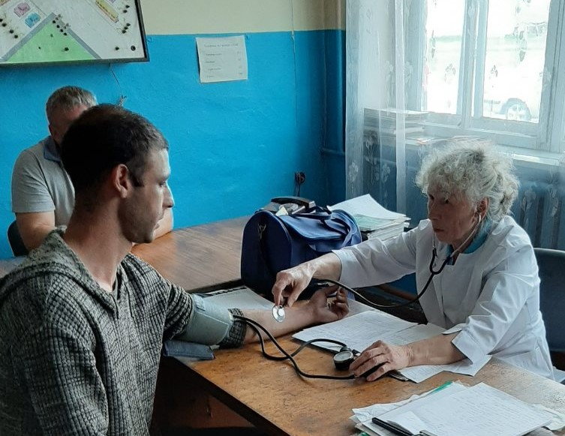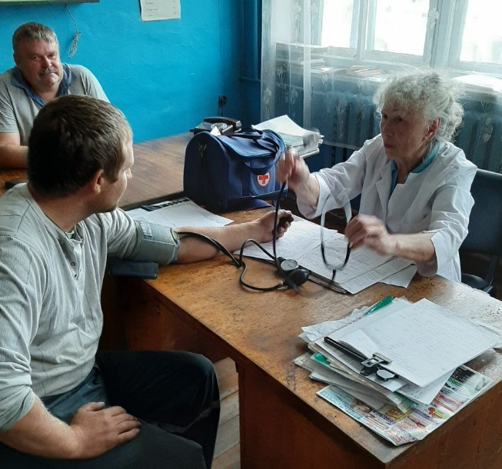
На фото: фельдшер Архипова Е.А. измеряет АД
Толканица Р.В. провела беседу об оказании первой помощи при травмах и укусах насекомых с развитием аллергических реакций, особенностях работы во время жары и предупреждении гипертонического криза, о питьевом режиме и необходимости постоянного приема назначенных гипотензивных препаратов.
Были опрошены комбайнеры и механизаторы по организации питания, качеству пищи и меню, обеспеченности питьевой водой. Питание сбалансированное, меню разнообразное. Работники отплачивают 20% стоимости питания. Также работникам, занятым на уборочной кампании, выдают минеральную воду. Было рекомендовано заменить минеральную воду
на обычную питьевую воду.
Были осмотрены бытовые комнаты и комнаты отдыха работников: имеется комната для кратковременного отдыха, стол, скамейки, шкафчики для хранения одежды и СИЗов, душевые.
В заключении нашей встречи с работниками СУП «Папоротное» от нашей первичной профсоюзной организации мы вручили механизаторам и комбайнерам подарки, которые мы привезли с собой: электрочайник, кружки и арбузы.
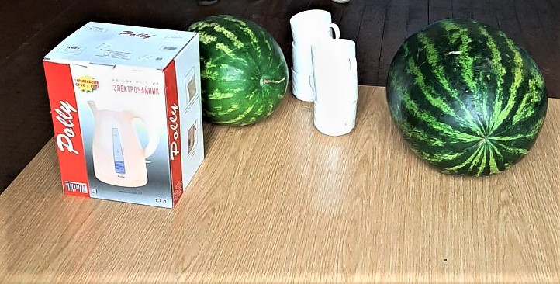
На фото: подарки от нашей профсоюзной организации
3
Приятным было удивление механизаторов и комбайнеров от проведенного мониторинга и полученных подарков, которые нашли свое место в комнате приема пищи.

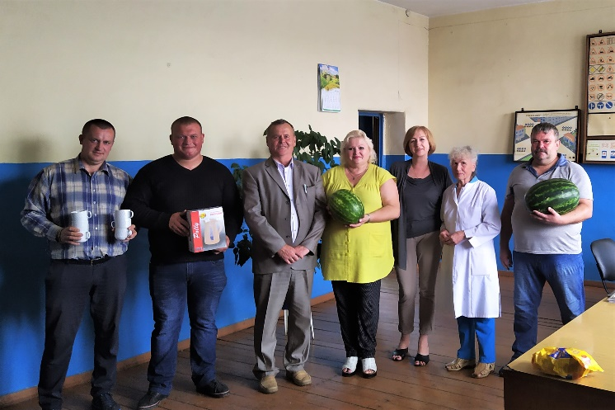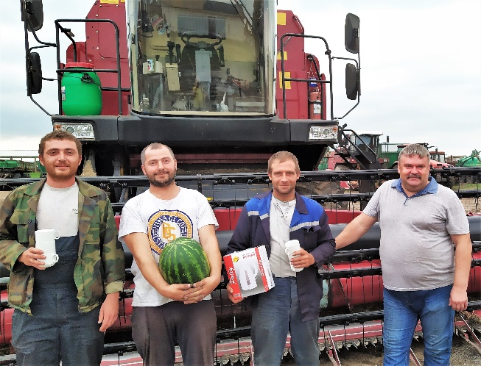
На фото: работники СУП «Папоротное» с подарками от ППО УЗ «Жлобинская ЦРБ»
Рекомендации на основании проведенного мониторинга:
1. Медицинским работникам Папоротнянской АВОП на утренней планерке в СУП «Папоротное» провести обучающий семинар для работников, занятых
на уборочной кампании о само - и взаимопомощи при солнечном ударе, гипертоническом кризе, ушибах, порезах, аллергических реакциях
2. Работникам уборочной кампании, имеющим хронические заболевания и состоящим на диспансерном учете со всей ответственностью отнестись к своему здоровью, соблюдая режим труда и отдыха, постоянный прием назначенных лекарств.
3. Продолжить мониторинг по вопросам создания бытовых условий, отдыха и питания, вопросам безопасности, оказания медицинской помощи работникам, занятым в уборочной кампании.

Председатель профсоюзного комитета Р.В.Толканица

